Отчет по лабораторной работе №14

Именованные каналы

Максим Сергеевич Белов

Содержание

# 1 Цель работы

Приобретение практических навыков работы с именованными каналами.

# 2 Задание

Изучите приведённые в тексте программы server.c и client.c. Взяв данные примеры за образец, напишите аналогичные программы, внеся следующие изменения: 1. Работает не 1 клиент, а несколько (например, два). 2. Клиенты передают текущее время с некоторой периодичностью (например, раз в пять секунд). Используйте функцию sleep() для приостановки работы клиента. 3. Сервер работает не бесконечно, а прекращает работу через некоторое время (например, 30 сек). Используйте функцию clock() для определения времени работы сервера. Что будет в случае, если сервер завершит работу, не закрыв канал?

# 3 Теоретическое введение

Одним из видов взаимодействия между процессами в операционных системах является обмен сообщениями. Под сообщением понимается последовательность байтов, передаваемая от одного процесса другому. В операционных системах типа UNIX есть 3 вида межпроцессорных взаимодействий: общеюниксные (именованные каналы, сигналы), System V Interface Definition (SVID — разделяемая память, очередь сообщений, семафоры) и BSD (сокеты). Для передачи данных между неродственными процессами можно использовать механизм именованных каналов (named pipes). Данные передаются по принципу FIFO (First In First Out) (первым записан — первым прочитан), поэтому они называются также FIFO pipes или просто FIFO. Именованные каналы отличаются от неименованных наличием идентификатора канала, который представлен как специальный файл (соответственно имя именованного канала — это имя файла). Поскольку файл находится на локальной файловой системе, данное IPC используется внутри одной системы.

# 4 Выполнение лабораторной работы

1. Файл common.h (Рис. 1)

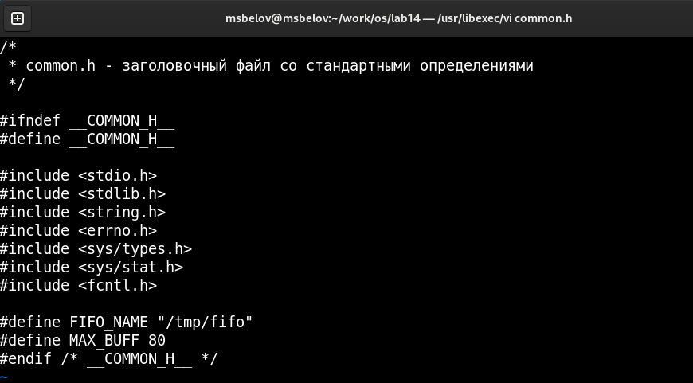

Рис. 1: common.h

1. Файл server.c (изменен для прекращения работы через 30 секунд) (Рис. 2)

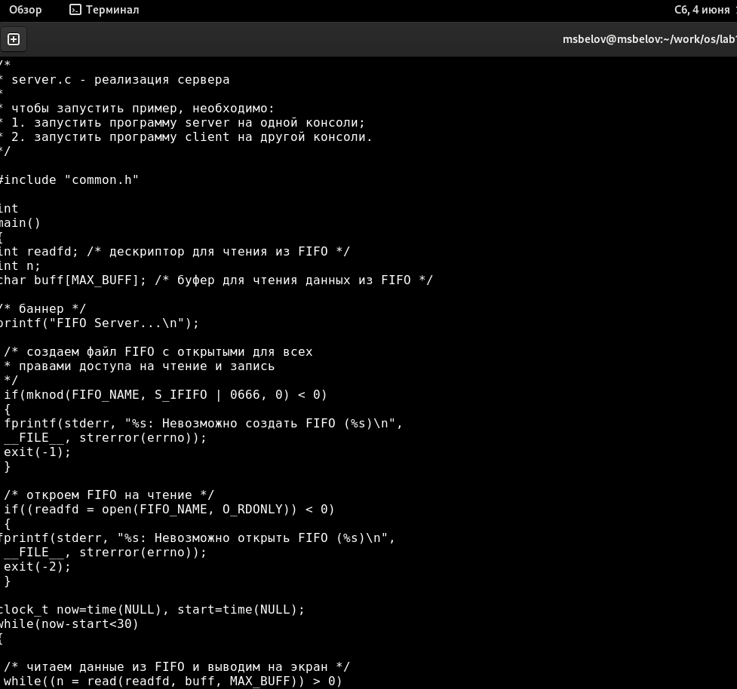

Рис. 2: server.c

(Рис. 3)

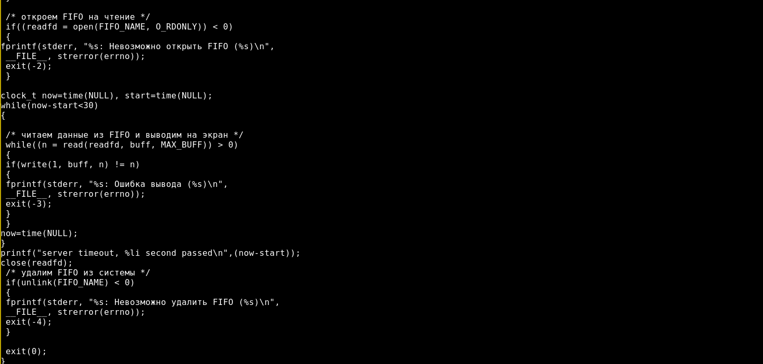

Рис. 3: server.c(2)

1. Файл client.c с функцией sleep() (Рис. 4)

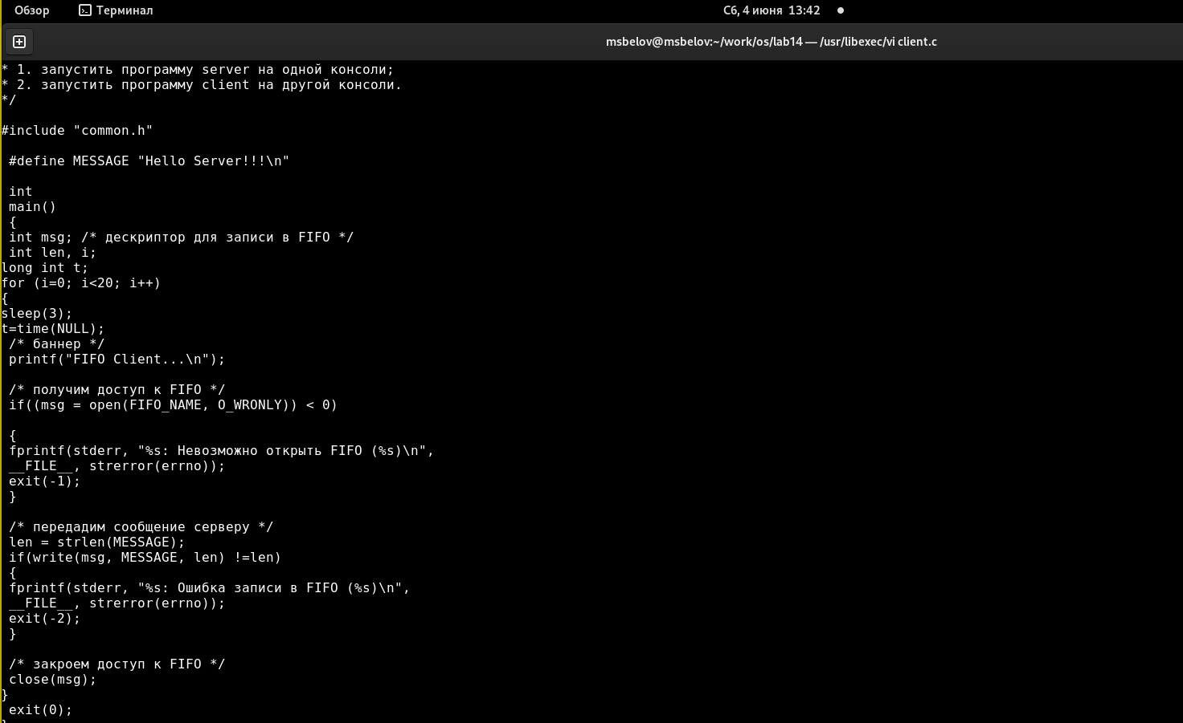

Рис. 4: client.c

1. Проверим работу. Напишем make all, затем запустим вторую консоль. В одной напишем ./server, а в другой ./client. (Рис. 5)

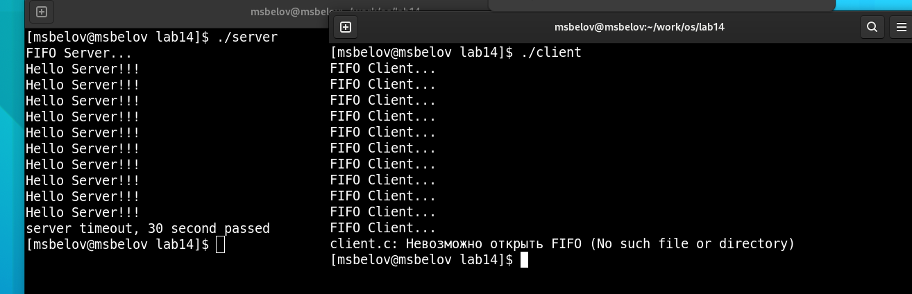

Рис. 5: Проверка

# 5 Выводы

В ходе работы я приобрел практические навыки работы с именованными каналами.